高数1补充习题7

- 求函数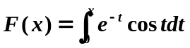在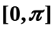上的最大值点和最小值点（不用算函数值）.
- 设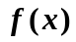是R内周期为T的连续函数.
- 证明：对任何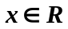，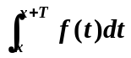是常数.
- 证明：若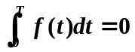,则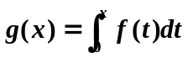也是周期为T的周期函数.
3.设直线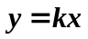是曲线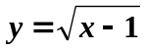的切线.
- 求及切点坐标；
- 求切线、曲线以及x-轴围成的平面区域的面积；
- 求上述区域绕x-轴旋转一周所成的旋转体的体积。
4.设在x轴上的区间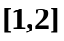上放置长度为1的且线密度为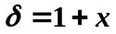的细棍.
- 求细棍的质心坐标；
- 若在原点处有一个单位质点，求细棍对质点的引力大小（设引力常数是）。

